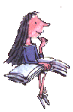
Mijn boekverslag


1) Titel van het boek _________________________________
__________________________________________________
Schrijver ____________________________________________

2) Waar gaat het boek over? Geef een samenvatting van het verhaal:
__________________________________________________________________________________________________________________________________________________________________________________________________________________________________________________________________________________________________________________________________________________________________________________________________________________

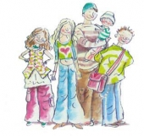
3) Vertel iets over de hoofdpersoon/hoofdpersonen. Hoe heten ze? Hoe oud zijn ze? Hoe zien ze eruit? ________________________
_____________________________________________________ _________________________________________________________________________________________________________________________

4) Vertel iets over het einde van het boek. Hoe loopt het af? _________________________________________________________________________________________________________________________________________________________________________________________________________

5) Ik vind de titel van het boek goed / niet goed gekozen, omdat ________________
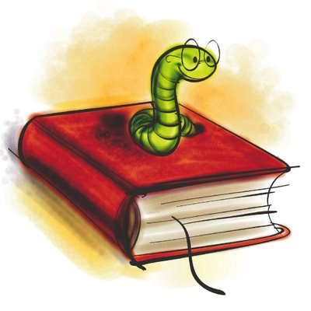
______________________________________________________________________________________________________________________________________
6) Wat vind je van het  boek?
❍ grappig  droevig  moeilijk
❍ vrolijk  saai  iets anders, namelijk
❍ spannend  makkelijk ___________________

7) Wat vind je van de illustraties (of van de kaft)?
❍ mooi
❍ leuk
❍ onduidelijk
❍ iets anders, namelijk _______________________________________________

8) Ik geef dit boek het volgende cijfer _____, omdat __________________________
___________________________________________________________________

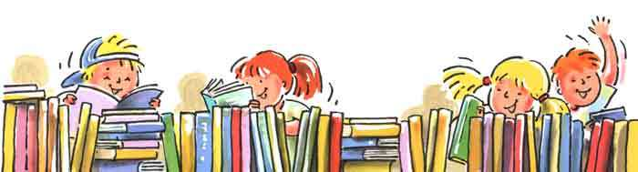
Keuze-opdracht:
Probeer de volgende dingen eens op te zoeken in je boek. Meestal staat er een hoop informatie voorin het boek, voordat het verhaal begint.
naam illustrator
naam uitgeverij
jaar van uitgave
aantal bladzijden
ISBN-nummer
originele titel

Dit boekverslag is ingevuld door __________________

